"Екібастұз қаласы әкімдігінің халықты жұмыспен қамту және әлеуметтік мәселелер бөлімі" мемлекеттік мекемесімен көрсетілетін мемлекеттік қызметтердің регламенттерін бекіту туралы
Күшін жойған
Павлодар облысы Екібастұз қалалық әкімдігінің 2012 жылғы 27 тамыздағы N 970/8 қаулысы. Павлодар облысының Әділет департаментінде 2012 жылғы 28 қыркүйекте N 3230 тіркелді. Күші жойылды - Павлодар облысы Екібастұз қалалық әкімдігінің 2013 жылғы 19 маусымдағы N 555/6 қаулысымен
Ескерту. Күші жойылды - Павлодар облысы Екібастұз қалалық әкімдігінің 19.06.2013 N 555/6 қаулысымен.
Қазақстан Республикасының 2000 жылғы 27 қарашадағы "Әкімшілік ресімдер туралы" Заңының 9-1 бабына, Қазақстан Республикасының 2001 жылғы 23 қаңтардағы "Қазақстан Республикасындағы жергілікті мемлекеттік басқару және өзін-өзі басқару туралы" Заңы 31-бабының 2-тармағына, Қазақстан Республикасы Үкіметінің 2010 жылғы 20 шілдедегі "Жеке және заңды тұлғаларға көрсетілетін мемлекеттік қызметтердің тізілімін бекіту туралы" N 745 қаулысына сәйкес, Екібастұз қаласының әкімдігі ҚАУЛЫ ЕТЕДІ:
1. Қоса беріліп отырған:
1) "Жұмыссыз азаматтарды тіркеу және есепке қою" мемлекеттік қызмет регламенті;
2) "Мемлекеттік атаулы әлеуметтік көмек тағайындау" мемлекеттік қызмет регламенті;
3) "Қозғалуға қиындығы бар бірінші топтағы мүгедектерге жеке көмекшінің және есту бойынша мүгедектерге қолмен көрсететін тіл маманының қызметтерін ұсыну үшін мүгедектерге құжаттарды ресімдеу" мемлекеттік қызмет регламенті;
4) "Мүгедектерге кресло-арбаларды беру үшін оларға құжаттарды ресімдеу" мемлекеттік қызмет регламенті;
5) "Мүгедектерді санаторлы-курорттық емдеумен қамтамасыз ету үшін оларға құжаттарды ресімдеу" мемлекеттік қызмет регламенті;
6) "Үйде оқитын және тәрбиеленетін мүгедек балаларды материалдық қамтамасыз ету үшін құжаттарды ресімдеу" мемлекеттік қызмет регламенті;
7) "Жергілікті өкілетті органдардың шешімдері бойынша мұқтаж азаматтардың жекелеген санаттарына әлеуметтік көмек тағайындау және төлеу" мемлекеттік қызмет регламенті бекітілсін.
2. Осы қаулының орындалуын бақылау Екібастұз қаласы әкімінің орынбасары А.Қ. Мардановаға жүктелсін.
3. Осы қаулы алғаш рет ресми жарияланғаннан кейін он күнтізбелік күн өткен соң қолданысқа енгізіледі.
Екібастұз қаласының
әкімі А. Вербняк
Екібастұз қаласы әкімдігінің
2012 жылғы 27 тамыздағы N 970/8
қаулысымен бекітілді
"
Жұмыссыз азаматтарды тіркеу және есепке қою"
мемлекеттік қызмет регламенті 1. Жалпы ережелер
1. Мемлекеттік қызметтің атауы: "Жұмыссыздарды тіркеу және есепке қою" (бұдан әрі – мемлекеттік қызмет).
2. Көрсетiлетiн мемлекеттiк қызметтiң нысаны: автоматтандырылмаған.
3. Мемлекеттік қызмет Қазақстан Республикасының 2011 жылғы 7 сәуірдегі N 394 қаулысымен бекітілген "Жұмыссыз азаматтарды тіркеу және есепке қою" стандарты негізінде жүзеге асырылады (бұдан әрі – Стандарт).
4. Мемлекеттік қызмет: "Екібастұз қаласы әкімдігінің халықты жұмыспен қамту және әлеуметтік мәселелер бөлімі" мемлекеттік мекемесімен (бұдан әрі – бөлім) ұсынылады.
Мемлекеттiк қызмет көрсету орны: 141200, Павлодар облысы, Екібастұз қаласы, Мәшһүр Жүсіп көшесі, 87 "а", телефоны (8(7187)77-01-35), жұмыс уақыты сағат 9.00-ден 18.30-ге дейiн, 13.00-ден 14.30-ге дейiн түскi үзiлiспен, демалыс күндерi – сенбi, жексенбi; сайты: enbek-ekibastuz.skom.kz.
5. Мемлекеттiк қызмет көрсету нәтижесi электронды түрде жұмыссыз ретiнде тiркеу және есепке қою не қызмет көрсетуден бас тарту туралы дәлелдi жауап (стандарттың 2 косымшасындағы үлгiге сәйкес) болып табылады.
6. Мемлекеттік қызмет жеке тұлғаларға: Қазақстан Республикасының азаматтарына, оралмандарға, босқындарға, шетелдіктерге, Қазақстан Республикасында тұрақты тұратын азаматтығы жоқ адамдарға (бұдан әрі – тұтынушы) көрсетіледі.
7. Мемлекеттiк қызмет көрсету мерзiмi: тұтынушы қажеттi құжаттарды тапсырған сәттен бастап 10 күнтiзбелiк күнiнен кешiктiрiлмейдi.
Тұтынушы өтiнiш берген күнi сол жерде көрсетiлетiн мемлекеттiк қызметтi алуға дейiн күтудiң шектi ең көп уақыты бiр өтiнiш берушiге қызмет көрсетуге 15 минуттан есептегенде кезектегi адамдардың санына байланысты болады.
Тұтынушы өтiнiш берген күнi сол жерде көрсетiлетiн мемлекеттiк қызметтi алушыға қызмет көрсетудiң рұқсат берiлген ең көп уақыты - 15 минуттан аспайды.
8. Мемлекеттік қызмет тегін көрсетіледі.
2. Мемлекеттiк қызмет көрсету
үдерісінде iс-әрекет тәртiбiн сипаттау
9. Осы мемлекеттік қызметті алу үшін тізбесін ұсыну тұтынушы стандарттың 11-тармағында көрсетілген құжаттарды тапсыру қажет.
Уәкілетті органда қажетті құжаттардың барлығы тапсырылғаннан кейін уәкілетті органның жұмыссызды тіркеуді және есепке алуды жүзеге асыратын қызметкері тұтынушының деректерін дербес есепке алу карточкасына (компьютерлік дерекқорға) енгізеді.
Тұтынушыға тіркелген және тұтынушының мемлекеттік қызметті алған күні, құжаттарды қабылдаған адамның тегі мен аты-жөні көрсетілген талон беріледі.
10. Бөлім мемлекеттік қызметті көрсетуден стандарттың 16 тармағында көрсетілген жағдайда бас тартуы мүмкін.
11. Ақпараттық қауiпсiздiкке қойылатын талаптар: тұтынушы құжаттарының қорғалуы және ақпараттың құпия сақталуы қамтамасыз етiледi.
12. Мемлекеттiк қызмет көрсету үдерiсiне қатысатын құрылымдық - функционалдық бiрлiктер (бұдан әрi - ҚФБ) бөлiмге өтiнiш бiлдiрген кезде:
1) жұмыспен қамту секторының бас және жетекші мамандары;
2) жұмыс iздеп жүрген адамды, жұмыссыздар санатына қоятын комиссия.
13. Осы регламенттiң 1-қосымшасында ҚФБ iс-әрекетiнiң ретi көрсетiлген.
14. Осы регламенттiң 2-қосымшасында ҚФБ iс-әрекеттердiң өзара байланысты көрсетiлген сызба келтiрiлген.
Құжаттар салыстырып тексеру үшін көшірмелерде және түпнұсқаларда ұсынылады, кейін құжаттардың түпнұсқасы тұтынушыға қайтарылады.
3. Мемлекеттiк қызмет көрсететiн
лауазымды тұлғалардың жауапкершiлiгi
15. Мемлекеттiк қызмет көрсетудiң тәртiбiн бұзғаны үшiн лауазымды тұлғаларға Қазақстан Республикасының Заңдарымен белгiленген жауапкершiлiк жүктеледi.
"
Жұмыссыз азаматтарды тiркеу
және есепке қою"
мемлекеттiк қызмет регламентiне
1-қосымша
Кесте. ҚФБ iс-әрекеттерiнiң сипаттамасы
Негiзгi үдерiстiң (жұмыс барысының, ағынның) iс-әрекетi
1 | Iс әрекеттер (жұмыстың барысы, ағыны) N | 1 | 2 | 3
2 | ҚФБ атауы | Жұмыссыз азаматтарды қабылдау және тіркеу маманы | Жұмыс iздеп жүрген адамды, жұмыссыздар санатына қоятын комиссия | Жұмыссыз азаматтарды қабылдау және тіркеу маманы
3 | Iс-әрекеттер (үдерiстiң, тәртiптiң, мәмiленiң) атауы және олардың сипаттамасы | Тұтынушы ұсынған құжаттарды қабылдау және тiркеу | Ұсынылған құжаттардың толықтығын тексерiп, шешiм қабылдау | тұтынушы жеке өтiнген жағдайда электрондық жүйеде тiркеу немесе мемлекеттiк қызметтен бас тару туралы дәлелдi жауапты беру
4 | Аяқталу нысаны (мәлiметтер, құжат, ұйымдастырушы-иеленушi шешiмдер) | Талондарды беру | Комиссияның есепке қою немесе мемлекеттiк қызметтен бас тарту туралы дәлелдi жауапты беру туралы шешiмi | Есепке қою және тiркеу немесе есепке қоюдан бас тарту
5 | Орындау уақыттары | 15 минут | 8 күнтізбелік күн | 15 минуттан артық емес
6 | Келесi iс-әрекеттiң нөмірi | 2-колонка | 3-колонка
"
Жұмыссыз азаматтарды тiркеу
және есепке қою"
мемлекеттiк қызмет регламентiне
2-қосымша
Бөлімге өтінген жағдайда мемлекеттік
қызметті көрсету сызбанұсқасы
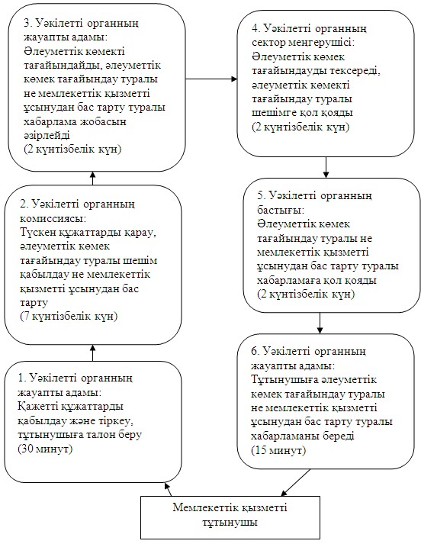
Екібастұз қаласы әкімдігінің
2012 жылғы 27 тамыздағы N 970/8
қаулысымен бекітілді
"
Мемлекеттiк атаулы әлеуметтiк көмек
тағайындау" мемлекеттік қызмет регламенті
1. Жалпы ережелер
1. Мемлекеттiк қызметтiң атауы: "Мемлекеттiк атаулы әлеуметтiк көмек тағайындау" (бұдан әрi – мемлекеттік қызмет).
2. Мемлекеттiк қызмет көрсетудiң нысаны: автоматтандырылмаған.
3. Мемлекеттiк қызмет Қазақстан Республикасы Үкiметiнiң 2011 жылғы 7 сәуiрдегi N 394 қаулысымен бекiтiлген "Мемлекеттiк атаулы әлеуметтiк көмек тағайындау" мемлекеттiк қызмет көрсету стандарты (бұдан әрi - Стандарт) негiзiнде көрсетiледi.
4. Мемлекеттiк қызмет:
1) "Екібастұз қаласы әкімдігінің халықты жұмыспен қамту және әлеуметтік мәселелер бөлімі" мемлекеттiк мекемесiне (бұдан әрi – бөлiм) жүгiнген кезде көрсетiледi.
Мемлекеттiк қызмет көрсетiлетiн орын келесi мекенжайда орналасқан:
141200, Павлодар облысы, Екібастұз қаласы, Мәшһүр Жүсіп көшесі, 87 "а", телефоны (8(7187)77-01-35), жұмыс уақыты сағат 9.00-ден 18.30-ге дейiн, 13.00-ден 14.30-ге дейiн түскi үзiлiспен, демалыс күндерi – сенбi, жексенбi; сайты: enbek-ekibastuz.skom.kz.
2) осы регламенттiң 3-қосымшасына сәйкес тұрғылықты жері бойынша кенті, ауыл және ауылдық округ әкiміне жүгiнген кезде көрсетiледi.
5. Мемлекеттiк қызметтi көрсету нәтижесі тұтынушыға мемлекеттiк атаулы әлеуметтiк көмектi тағайындау туралы хабарлама, не мемлекеттік қызметті көрсетуден бас тарту туралы қағаз тасымалдағыштан жауап болып табылады.
6. Мемлекеттік қызмет жеке тұлғаларға: жан басына шаққандағы орташа табысы кедейлік шегінен аспайтын Қазақстан Республикасының азаматтарына, оралмандарға, босқындарға, Қазақстан Республикасында тұрақты тұратын шетелдіктерге және азаматтығы жоқ адамдарға (бұдан әрі – тұтынушыларға) көрсетіледі.
7. Тұтынушы қажеттi құжаттарды тапсырғаннан кейiн мемлекеттiк қызмет көрсету мерзiмдерi:
бөлiмге жүгiнген кезде – жеті күнтiзбелiк күн iшiнде;
тұрғылықты орны бойынша кенті, ауыл және ауылдық округ әкiмiне – жиырма екі күнтiзбелiк күннен кешіктірмей.
Тұтынушы өтiнiш берген күнi сол жерде көрсетiлетiн мемлекеттiк қызметтi алуға дейiн күтудiң шекті ең көп уақыты бір өтініш берушіге қызмет көрсетуге 15 минуттан есептегенде кезекті адамдар санына байланысты болады.
Тұтынушы көрсетуге өтiнiш берген күнi сол көрсетілетін мемлекеттiк қызметті көрсету уақыты - 15 минуттан аспайды.
8. Мемлекеттік қызмет тегін көрсетіледі.
2. Мемлекеттiк қызмет көрсету
үдерісінде iс-әрекет тәртiбiн сипаттау
9. Осы мемлекеттiк қызметтi алу үшін тұтынушы стандарттың 11-тармағында көрсетілген құжаттар тізбесін тапсыру қажет.
Атаулы әлеуметтік көмек алу құқығы тоқсан сайын табыс туралы құжаттарды берумен расталып отырады.
Мемлекеттiк қызметтi көрсету тәртiбi: барлық қажеттi құжаттарды тапсырғаннан кейiн тұтынушыға тiркелеген және мемлекеттiк қызметтi алу уақыты, және құжаттарды қабылдаған жауапты тұлғанының тегi, аты-жөнi көрсетiлген талон берiледi.
10. Мемлекеттiк қызметтi көрсетуден стандарттың 16-тармағында көрсетiлген жағдайда бас тартады.
11. Бөлімімен мемлекеттiк қызметтi көрсету барысына қатысатын құрылымдық-функционалдық бiрлiктер (одан әрi - ҚФБ):
1) мемлекеттік атаулы әлеуметтік көмек тағайындау және төлеу бойынша бас маман;
2) бөлiм бастығы.
12. Кенті, ауыл және ауылдық округ әкiмiне өтiнген кезде мемлекеттiк қызметтi көрсету барысына қатысатын құрылымдық-функционалдық бiрлiктер (одан әрi - ҚФБ):
1) кенті, ауыл және ауылдық округ әкiмi аппаратының маманы (бұдан әрі - ауылдық округ әкiмi аппаратының маманы);
2) кенті, ауыл және ауылдық округ әкiмi (бұдан әрі - ауыл әкiмi);
3) мемлекеттік атаулы әлеуметтік көмек тағайындау және төлеу бойынша бас маман;
4) бөлiм бастығы.
13. Әр іс-әрекетті орындау мерзімін көрсете отырып, әр ҚФБ-ның қарапайым iс-әрекетi бірізділігінің мәтіндік кестелік сипаттамасы (тәртiбiнiң, мiндетiнiң, мәмiлелерiнiң) осы регламенттiң 1 қосымшасында көрсетiлген.
14. ҚФБ-ның және iс-әрекеттердiң тiзбектiлiгiнiң өзара әрекеттерiнiң сызба нұсқасы осы регламенттiң 2 қосымшасында көрсетiлген.
3. Мемлекеттiк қызмет көрсететiн
лауазымды тұлғалардың жауапкершiлiгi
15. Мемлекеттiк қызмет көрсетудiң тәртiбiн бұзғаны үшiн лауазымды тұлғаларға Қазақстан Республикасының Заңдарымен белгiленген жауапкершiлiк жүктеледi.
"
Мемлекеттiк атаулы әлеуметтiк
көмек тағайындау" мемлекеттiк
қызмет регламентiне
1-қосымша
1. Кесте. Құрылымдық-функционалдық бiрлiктерi
(ҚФБ) iс-әрекеттерiнiң сипаттамасы
1. Бөлімге өтiнген кезде
1 | Iс әрекеттер (жұмыс барысының, ағымның) N | 1 | 2 | 3 | 4 | 5
2 | ҚФБ атауы | Мемлекеттік атаулы әлеуметтік көмек тағайындау және төлеу бойынша бас маман (бұдан әрі – МАӘК тағайындау бойынша бас маман) | Бөлім бастығы | МАӘК тағайындау  бойынша бас маман | Бөлім бастығы | МАӘК тағайындау бойынша бас маман
3 | Iс-әрекеттер (үдерiстiң, тәртiптiң, мәмiленiң) атауы және олардың сипаттамасы | Тұтынушы ұсынған құжаттарды қабылдау және тiркеу | Тұтынушы ұсынған құжаттарды қарастыру | Хабарлама жобасын немесе бас тарту себептерi көрсетiлген жауапты дайындау | Хабарламаны немесе бас тарту себептерi көрсетiлген жауаптың жобасын қарастыру | Кiрiсхат-хабар журналына тiркеу
4 | Аяқталу нысаны (мәлiметтер, құжат, ұйымдастырушы-иеленушi шешiмдер) | Құжаттарды қабылдағандығы туралы талон | Резолюцияға қол қою | Хабарлама немесе бас тарту себептерi көрсетiлген жауап жобасы | Хабарламаны немесе бас тарту себептерi көрсетiлген жауапқа қол қою | МАӘК тағайындағандығы туралы хабарлама немесе бас тарту себептерi көрсетiлген жазбаша жауап беру
5 | Орындау уақыттары | 15 минуттан аспайды | 1 жұмыс күн | 3 күн | 1 жұмыс күн | 15 минуттан аспайды
6 | Келесi iс-әрекеттiң нөмірi | 2-колонка | 3-колонка | 4-колонка | 5-колонка
2 Кесте. Құрылымдық-функционалдық бiрлiктерi
(ҚФБ) iс-әркеттерiнiң сипаттамасы
2) Кенті, ауыл және ауылдық округ әкiмiне өтiнген кезде мемлекеттiк қызметтi көрсету
 | Iс әрекеттер (жұмыс барысының, ағымның) N | 1 | 2 | 3 | 4 | 5 | 6 | 7
1 | ҚФБ атауы | Ауылдық округ әкiмi аппаратының маманы | Ауыл әкiмi | МАӘК тағайындау бойынша бас маман | Бөлім бастығы | МАӘК тағайындау бойынша бас маман | Ауыл әкiмi | Ауылдық округ әкiмi аппаратының маманы
2 | Iс-әрекеттер (үдерiстiң, тәртiптiң, мәмiленiң) атауы және олардың сипаттамасы | Тұтынушы ұсынған құжаттарды қабылдау және тiркеу | Тапсырылған құжаттардың толықтығын тексеру және оларды бөлiмге тапсыру | Тұтынушы ұсынған құжаттарды қабылдау және тiркеу, хабарлама жобасын немесе бас тарту себептерi көрсетiлген жауапты дайындау | Хабарламаны немесе бас тарту себептерi көрсетiлген жауапты қарастыру | Хабарламаны немесе бас тарту себептерi көрсетiлген жауапты ауыл әкiмiне беру | Мемлекеттiк  жәрдем ақыларды тағайындау  туралы  хабарламаны немесе бас тарту  себептерi көрсетiлген жауапты беру | Мемлекеттiк жәрдем ақыны тағайындау туралы хабарламаны немесе бас тарту себептерi көрсетiлген жауапты тұтынушыға беру
3 | Аяқталу нысаны (мәлiметтер, құжат, ұйымдастырушы-иеленушi шешiмдер) | Құжаттарды қабылдағаны туралы талон | Құжаттарды бөлiмге тапсыру | Құжаттарды тiркеу | Резолюцияға қол қою | Хабарлама немесе бас тарту себептерi көрсетiлген жауап | Хабарлама немесе бас тарту себептерi көрсетiлген жауап | Хабарлама немесе бас тарту себептерi көрсетiлген жауап
4 | Орындау уақыттары | 15 минуттан аспайды | 1 күн | 12 күн | 3 күн | 1 күн | 3 күн | 15 минуттан аспайды
5 | Келесi iс-әрекеттiң нөмірi | 2 колонка | 3 колонка | 4 колонки | 5 колонка | 6 колонка | 7 колонка
"
Мемлекеттiк атаулы әлеуметтiк
көмек тағайындау" мемлекеттiк
қызмет регламентiне
2-қосымша
а) Бөлімге өтiнген кезде мемлекеттiк қызметтi көрсету сызбанұсқасы
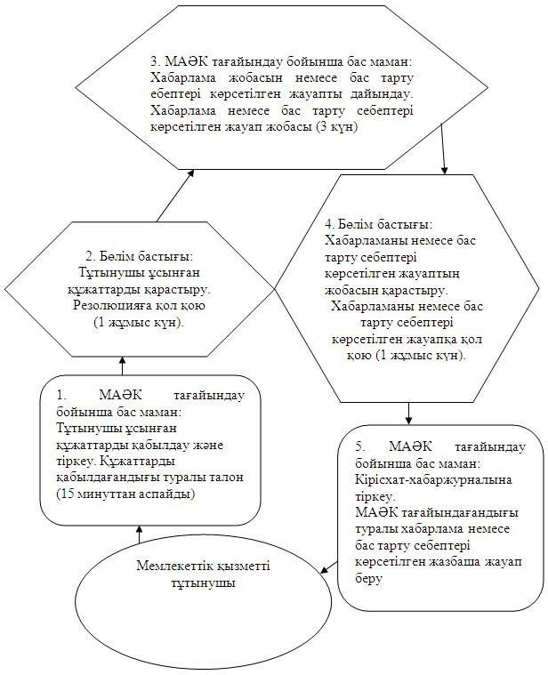
б) Селолық округ әкіміне жүгінгенде мемлекеттік қызметті ұсыну үдерісінің сызбанұсқасы
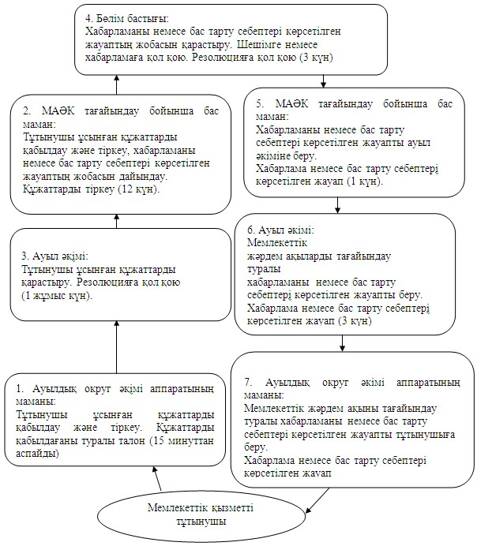
"
Мемлекеттiк атаулы әлеуметтiк
көмек тағайындау" мемлекеттiк
қызмет регламентiне
3-қосымша
Екібастұз қаласының кентi, ауыл және ауылдық
округ әкiмiнiң аппараттардың атауы
N | Мемлекеттiк мекеменiң атауы | Орналасқан мекенжайы | телефон N
1 | "Екібастұз қаласы Шідерті кентi әкiмiнiң аппараты" ММ | Шідерті кентi, Ленин көшесі, 20 | (87187) 398552  (87187) 398298
2 | "Екібастұз қаласы Солнечный кентi әкiмiнiң аппараты" ММ | Солнечный кентi,  Конституция даңғылы, 1 | (87187)279447
3 | "Екібастұз қаласы Төрт-Құдық ауылы әкiмiнiң аппараты" ММ | Төрт-Құдық ауылы, Ленин көшесі, 20 | (87184) 291510
4 | "Екібастұз қаласы Әлкей Марғұлан атындағы ауылы әкiмiнiң аппараты" ММ | Әлкей Марғұлан атындағы ауыл,  Ә. Марғұлан көшесі, 1 | (87187)395373
5 | "Екібастұз қаласы Ақкөл селолық округi әкiмiнiң аппараты" ММ | Ақкөл ауылы, Строительная көшесі, 18 | (87187) 742083
6 | "Екібастұз қаласы Сарықамыс селолық округi әкiмiнiң аппараты" ММ | Сарықамыс ауылы | (87187) 742769
7 | "Екібастұз қаласы Өлеңті селолық округi әкiмiнiң аппараты" ММ | Тай ауылы, Тәуелсіздік көшесі, 33 | (87187) 743306
8 | "Екібастұз қаласы Екібастұз селолық округi әкiмiнiң аппараты" ММ | Төртүй ауылы, Школьная көшесі, 12 | (87187) 743513, 743511
9 | "Екібастұз қаласы Бәйет селолық округi әкiмiнiң аппараты" ММ | Бәйет ауылы, Ғ. Тоқтар көшесі, 1а | (87187)397118
10 | "Екібастұз қаласы Комсомол селолық округi әкiмiнiң аппараты" ММ | Шиқылдақ ауылы Школьная көшесі | (87187)745075
11 | "Екібастұз қаласы Қоянды селолық округi әкiмiнiң аппараты" ММ | Қоянды ауылы Ленин көшесі, 56 | (87187)741237
12 | "Екібастұз қаласы Теміржол селолық округi әкiмiнiң аппараты" ММ | Құлакөл ауылы, Орталық көшесі, 116 | (87187)744765
13 | "Екібастұз қаласы Қарасу селолық округi әкiмiнiң аппараты" ММ | Қарасу ауылы | (871842)96735
14 | "Екібастұз қаласы Құдайкөл селолық округi әкiмiнiң аппараты" ММ | Құдайкөл ауылы | (87187)744350
Екібастұз қаласы әкімдігінің
2012 жылғы 27 тамыздағы N 970/8
қаулысымен бекітілді
"
Қозғалуға қиындығы бар бірінші топтағы мүгедектерге жеке
көмекші беруге және есту бойынша мүгедектерге қолмен
көрсететін тіл маманын беруге құжаттарды ресімдеу" мемлекеттік қызмет регламенті
1. Жалпы ережелер
1. Мемлекеттiк қызметтiң атауы: "Қозғалуға қиындығы бар бірінші топтағы мүгедектерге жеке көмекші беруге және есту бойынша мүгедекетерге қолмен көрсететін тіл маманын беруге құжаттарды ресімдеу".
2. Мемлекеттiк қызмет көрсетудiң нысаны: автоматтандырылмаған.
3. Мемлекеттiк қызмет Қазақстан Республикасы Үкiметiнiң 2011 жылғы 7 сәуiрдегi N 394 қаулысымен бекiтiлген "Қозғалуға қиындығы бар бiрiншi топтағы мүгедектерге жеке көмекшiнiң және есту бойынша мүгедектерге қолмен көрсететiн тiл маманының қызметтерiн ұсыну үшiн мүгедектерге құжаттарды ресiмдеу" мемлекеттiк қызмет көрсету стандарты (бұдан әрi - Стандарт) негiзiнде көрсетiледi.
4. Мемлекеттiк қызмет "Екібастұз қаласы әкімдігінің халықты жұмыспен қамту және әлеуметтік мәселелер бөлімі" мемлекеттiк мекемесiне (бұдан әрi –бөлiм) жүгiнген кезде көрсетiледi.
Мемлекеттiк қызмет көрсетiлетiн орын келесi мекенжайда орналасқан:
141200, Павлодар облысы, Екібастұз қаласы, Мәшһүр Жүсіп көшесі, 87 "а", телефоны (8(7187)77-01-35), жұмыс уақыты сағат 9.00-ден 18.30-ге дейiн, 13.00-ден 14.30-ге дейiн түскi үзiлiспен, демалыс күндерi – сенбi, жексенбi; сайты: enbek-ekibastuz.skom.kz.
5. Мемлекеттiк қызметтi көрсету нәтіжесі жүрiп-тұруы қиын бiрiншi топтағы мүгедектерге жеке көмекшiнiң қызметiн және естiмейтiндiгi бойынша мүгедектерге ымдау тiлi маманының қызметiн беру үшiн мүгедектердiң құжаттарын ресiмдеу туралы хабарлама не қағаз тасымалдағыштағы қызмет көрсетуден бас тарту туралы дәлелдi жауап болып табылады.
6. Мемлекеттік қызмет жеке тұлғаларға: Қазақстан Республикасының азаматтарына, Қазақстан Республикасының аумағында тұрақты тұратын шетелдіктер мен азаматтығы жоқ адамдарға (бұдан әрі – тұтынушылар):
1) жүрiп-тұруы қиын бiрiншi топтағы мүгедектерге жеке көмекшiнiң әлеуметтік қызметін ұсынуға медициналық көрсетілімдердің негізінде;
2) естімейтіндігі бойынша мүгедектерге ымдау тiлi маманының әлеуметтік қызметін ұсынуға медициналық көрсетілімдердің негізінде көрсетіледі.
7. Мемлекеттік қызмет көрсету мерзімдері:
1) мемлекеттік қызмет көрсету мерзімдері тұтынушы стандарттың 11-тармағында айқындалған қажетті құжаттарды тапсырған сәттен бастап – он жұмыс күні ішінде;
2) тұтынушы өтініш берген күні сол жерде көрсетілетін мемлекеттік қызметті алуға дейін күтудің рұқсат берілген ең көп уақыты бір тұтынушыға қызмет көрсетуге 15 минуттан есептегенде кезектегі адамдардың санына байланысты болады;
3) тұтынушы өтініш берген күні сол жерде көрсетілетін мемлекеттік қызмет көрсетудің рұқсат берілген ең көп уақыты 15 минуттан аспайды.
8. Мемлекеттік қызмет тегін көрсетіледі.
2. Мемлекеттiк қызметтi көрсету үдерісінде
iс-әрекет тәртібінің сипаттамасы
9. Осы мемлекеттiк қызметтi алу үшiн тұтынушы стандарттың 11-тармағында көрсетiлген қажеттi құжаттардың тiзiмiн ұсыну керек.
Құжаттардың көшірмелері мен салыстырып тексеру үшін түпнұсқалары беріледі, кейін құжаттардың түпнұсқалары тұтынушыға қайтарылады.
Өзінің келуге мүмкіндігі болмаған жағдайда мүгедек жеке көмекшiнiң қызметін, ымдау тiлi маманының әлеуметтік қызметін беру туралы өтінішпен баруға нотариалдық куәландыруды талап етпейтін сенімхат негізінде басқа адамдарға уәкілеттік бере алады.
Тұтынушы қажетті құжаттардың барлығын уәкілетті органға тапсырғаннан кейін тіркелген және тұтынушының мемлекеттік қызметті алатын күні, құжаттарды қабылдап алған адамның тегі мен аты-жөні көрсетілген талон беріледі.
10. Жұмыспен қамту және әлеуметтiк бағдарламалар бөлiмi мемлекеттiк қызмет көрсетуден стандарттың 16 тармағында көрсетiлген жағдайда бас тартуы мүмкiн.
11. Ақпараттық қауiпсiздiк талаптары: тұтынушының құжаттарында көрсетiлген ақпараттың сақталуы, қорғалуы және құпиялығын қамтамасыз ету.
12. Жұмыспен қамту және әлеуметтiк бағдарламалар бөлiмiне жүгiнген кезде мемлекеттiк қызметтi көрсету барысына қатысатын құрылымдық-функционалдық бiрлiктер (одан әрi - ҚФБ):
1) мүгедектер және ардагерлерiмен жұмыс iстеу секторының бас маманы;
2) мүгедектер және ардагерлерiмен жұмыс iстеу секторының меңгерушісі;
3) жұмыспен қамту және әлеуметтiк бағдарламалар бөлiмiнiң бастығы.
13. Әр іс-әрекетті орындау мерзімін көрсете отырып, әр ҚФБ-ның қарапайым iс-әрекетi бірізділігінің мәтіндік кестелік сипаттамасы (тәртiбiнiң, мiндетiнiң, мәмiлелерiнiң) осы регламенттiң 1 қосымшасында көрсетiлген.
14. ҚФБ-ның және iс-әрекеттердiң тiзбектiлiгiнiң өзара әрекеттерiнiң сызба нұсқасы осы регламенттiң 2 қосымшасында көрсетiлген.
3. Мемлекеттiк қызмет көрсететiн
лауазымды тұлғалардың жауапкершiлiгi
15. Мемлекеттiк қызмет көрсетудiң тәртiбiн бұзғаны үшiн лауазымды тұлғаларға Қазақстан Республикасының Заңдарымен белгiленген жауапкершiлiк жүктеледi.
"
Қозғалуға қиындығы бар бірінші топтағы
мүгедектерге жеке көмекші беруге және
есту бойынша мүгедектерге қолмен
көрсететін тіл маманын беруге құжаттарды
ресімдеу" мемлекеттiк қызмет регламентiне
1-қосымша
1 Кесте. ҚФБ iс-әркеттерiнiң сипаттамасы
р/с N | Iс әрекеттер N | 1 | 2 | 3 | 4
1 | ҚФБ атауы | Мүгедектер және ардагерлермен жұмыс iстеу секторының бас маманы | Мүгедектер және ардагерлермен жұмыс iстеу секторының меңгерушісі | Бөлім бастығы | Мүгедектер және ардагерлермен жұмыс iстеу бойынша бас маманы
2 | Iс-әрекеттер (үдерiстiң, тәртiптiң, мәмiленiң) атауы және олардың сипаттамасы | Тұтынушы ұсынған құжаттарды қабылдау және тiркеу | Тұтынушы ұсынған құжаттарды қарастыру | Ұсынған құжаттарды қарастыру | Журналға тiркеу
3 | Аяқталу нысаны (мәлiметтер, құжат, ұйымдастырушы-иеленушi шешiмдер) | Құжаттар қабылдағандығы туралы талон | Қызмет алу тұтынушылардың тізімін дайындау | Құжаттарға қол қою | Хабарлама немесе бас тарту себептерi көрсетiлген жауапты беру
4 | Орындау уақыттары | 15 минуттан аспайды | 2 жұмыс күн | 6 жұмыс күн | 15 минуттан аспайды
5 | Келесi iс-әрекеттiң нөмірi | 2 колонка | 3 колонка | 4 колонка
"
Қозғалуға қиындығы бар бірінші топтағы
мүгедектерге жеке көмекші беруге және
есту бойынша мүгедектерге қолмен
көрсететін тіл маманын беруге құжаттарды
ресімдеу" мемлекеттiк қызмет регламентiне
2-қосымша
Мемлекеттік қызметті көрсету сызбанұсқасы
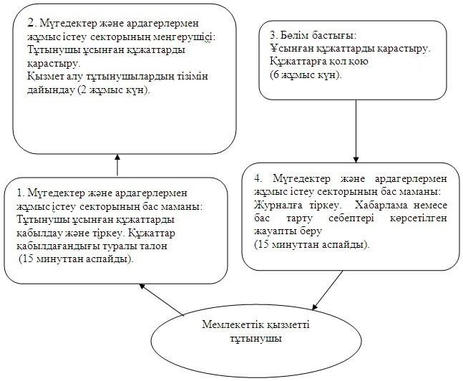
Екібастұз қаласы әкімдігінің
2012 жылғы 27 тамыздағы N 970/8
қаулысымен бекітілді
"
Мүгедектерге кресло-арбаларды беру үшiн
құжаттарды ресiмдеу" мемлекеттiк қызмет регламенті 1. Жалпы ережелер
1. Мемлекеттiк қызметтiң атауы: "Мүгедектерге кресло-арбаларды беру үшiн оларға құжаттарды ресiмдеу".
2. Мемлекеттiк қызмет көрсетудiң нысаны: автоматтандырылмаған.
3. Мемлекеттiк қызмет Қазақстан Республикасы Үкiметiнiң 2011 жылғы 7 сәуiрдегi N 394 қаулысымен бекiтiлген "Мүгедектерге кресло - арбаларды беру үшiн оларға құжаттарды ресiмдеу туралы" (бұдан әрi - Стандарт) мемлекеттiк қызмет көрсету стандарты негiзiнде көрсетiледi.
4. Мемлекеттiк қызмет "Екібастұз қаласы әкімдігінің халықты жұмыспен қамту және әлеуметтік мәселелер бөлімі" мемлекеттiк мекемесiне (бұдан әрi – бөлiм) жүгiнген кезде көрсетiледi.
Мемлекеттiк қызмет көрсетiлетiн орын келесi мекенжайда орналасқан:
141200, Павлодар облысы, Екібастұз қаласы, Мәшһүр Жүсіп көшесі, 87 "а", телефоны (8(7187)77-01-35), жұмыс уақыты сағат 9.00-ден 18.30-ге дейiн, 13.00-ден 14.30-ге дейiн түскi үзiлiспен, демалыс күндерi – сенбi, жексенбi; сайты: enbek-ekibastuz.skom.kz.
5. Мемлекеттiк қызметтi аяқтау нысаны кресло – арба беру үшiн құжаттарды ресiмдеу туралы хабарлама, не қызмет көрсетуден бас тарту туралы қағаз жеткiзгiштегi дәлелдi жауап болып табылады.
6. Мемлекеттік қызмет көрсетудің мерзімдері:
1) мемлекеттік қызмет көрсетудің мерзімдері тұтынушы стандарттың 11-тармағында айқындалған қажетті құжаттарды тапсырған кезден бастап он жұмыс күні ішінде;
2) тұтынушы өтініш білдірген күнгі көрсетілетін орында мемлекеттік қызметті алғанға дейінгі күтудің рұқсат етілген ең ұзақ уақыты бір тұтынушыға қызмет көрсетуге 15 минуттан есептегенде кезектегі адамдардың санына байланысты болады;
3) тұтынушы өтініш білдірген күнгі орнында мемлекеттік қызмет көрсетудің ең ұзақ рұқсат етілген уақыты – 15 минуттан аспайды.
7. Мемлекеттік қызмет тегін көрсетіледі.
2. Мемлекеттiк қызметтi көрсету
барысында iс-қимылдардың сипаттамасы
8. Бұл мемлекеттiк қызметтi алу үшiн тұтынушы Стандарттың 11-тармағында көрсетiлген қажеттi құжаттарды ұсыну керек.
Тұтынушы уәкілетті органда барлық қажетті құжаттарды тапсырғаннан кейін мемлекеттік қызметке тұтынушының тіркелген және алатын күні, құжаттарды қабылдаған адамның тегі мен аты-жөні көрсетілген талон беріледі.
Мүгедектің өзінің баруға мүмкіндігі болмаған жағдайда, нотариалды куәландыруды талап етпейтін сенімхат негізінде кресло-арба беруге өтініш жасауға басқа адамдарға уәкілеттік бере алады.
9. Жұмыспен қамту және әлеуметтiк бағдарламалар бөлiмi Стандарттың 16-тармағында көрсетiлген жағдайда мемлекеттiк қызмет көрсетуден бас тартуы мүмкiн.
10. Ақпараттық қауiпсiздiк талаптары: тұтынушының құжаттарында көрсетiлген ақпараттың сақталуы, қорғалуы және құпиялығын қамтамасыз ету.
11. Бөлiмге жүгiнген кезде мемлекеттiк қызметтi көрсету барысына қатысатын құрылымдық-функционалдық бiрлiктер (одан әрi - ҚФБ):
1) мүгедектер және ҰОС-ның ардагерлерiмен жұмыс iстеу секторының бас маманы;
2) мүгедектер және ҰОС-ның ардагерлерiмен жұмыс iстеу секторының меңгерушісі;
3) жұмыспен қамту және әлеуметтік бағдарламалар бөлімінің бастығы.
12. ҚФБ-ның iс-әрекеттерiнiң тiзбектiлiгi осы регламенттiң 1 қосымшасында көрсетiлген.
13. ҚФБ-ның және iс-әрекеттердiң тiзбектiлiгiнiң өзара байланысының сызбанұсқасы осы регламенттiң 2 қосымшасында көрсетiлген.
3. Мемлекеттiк қызметтi көрсететiн
лауазымды тұлғалардың жауапкершiлiгi
14. Мемлекеттiк қызметтi көрсету тәртiбiн бұзған лауазымды тұлғалар Қазақстан Республикасы заңдарымен белгiленген жауапқа тартылады.
"
Мүгедектерге кресло-арбаларды беру
үшiн құжаттарды ресiмдеу"
мемлекеттiк қызмет регламентiне
1-қосымша
1 Кесте. ҚФБ iс-әрекеттерiнiң сипаттамасы
1 | Iс - әрекеттер N | 1 | 2 | 3 | 4 | 5
2 | ҚФБ атауы | Мүгедектер және ардагерлермен жұмыс iстеу секторының бас маманы | Мүгедектер және ардагерлермен жұмыс iстеу секторының меңгерушісі | Мүгедектер және ардагерлермен жұмыс iстеу секторының бас маманы | Бөлім бастығы | Мүгедектер және ардагерлермен жұмыс iстеу секторының бас маманы
3 | Iс-әрекеттер (үдерiстiң, тәртiптiң, мәмiленiң) атауы және олардың сипаттамасы | Тұтынушы ұсынған құжаттарды қабылдау және тiркеу | Тұтынушы ұсынған құжаттарды қарастыру | Хабарлама немесе бас тарту себептерi көрсетiлген жауапты дайындау | Хабарлама жобасын немесе бас тарту себептерi көрсетiлген жауапты қарастыру | Кiрiс хат-хабар журналына тiркеу
4 | Аяқталу нысаны (мәлiметтер, құжат, ұйымдастырушы-иеленушi шешiмдер) | Құжаттар қабылдағандығы туралы талон | Резолюцияға қол қою | Хабарлама немесе бас тарту себептерi көрсетiлген жауап жобасы | Хабарламаны немесе бас тарту себептерi көрсетiлген жауапқа қол қою | Хабарламаны немесе бас тарту себептерi көрсетiлген жауапты беру
5 | Орындау уақыттары | 15 минуттан аспайды | 2 жұмыс күні | 4 жұмыс күні | 2 жұмыс күні | 15 минуттан аспайды
6 | Келесi iс-әрекеттiң нөмірi | 2 колонка | 3 колонка | 4 колонка | 5 колонка
"
Мүгедектерге кресло-арбаларды беру
үшiн құжаттарды ресiмдеу"
мемлекеттiк қызмет регламентiне
2-қосымша
Бөлімге өтінген жағдайда мемлекеттік
қызметті көрсету сызбанұсқасы
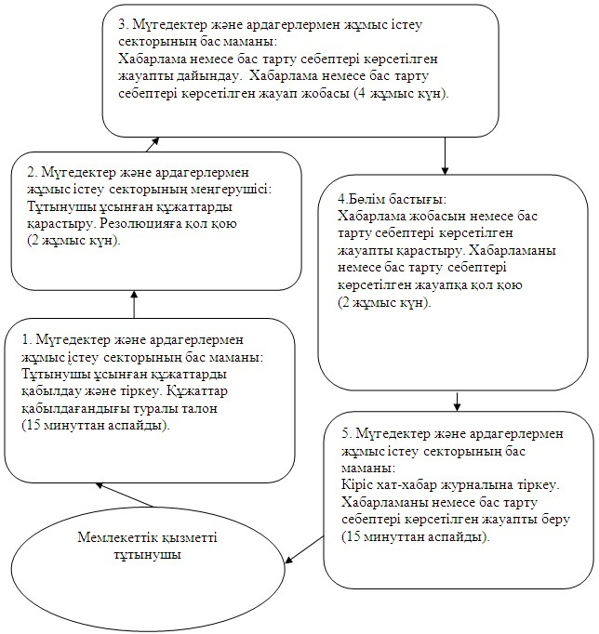
Екібастұз қаласы әкімдігінің
2012 жылғы 27 тамыздағы N 970/8
қаулысымен бекітілді
"
Мүгедектерге санаторлы-курорттық емдеумен қамтамасыз ету үшін
құжаттарды ресімдеу" мемлекеттiк қызмет регламенті
1. Жалпы ережелер
1. Мемлекеттiк қызметтiң атауы: "Мүгедектерге санаторлы-курорттық емдеумен қамтамасыз ету үшін құжаттарды ресімдеу".
2. Мемлекеттiк қызмет көрсетудiң нысаны: автоматтандырылмаған.
3. Мемлекеттiк қызмет Қазақстан Республикасы Үкiметiнiң 2011 жылғы 7 сәуiрдегi N 394 қаулысымен бекiтiлген "Мүгедектердi санаторий-курорттық емдеумен қамтамасыз ету үшiн оларға құжаттарды ресiмдеу туралы" мемлекеттiк қызмет көрсету стандарты (бұдан әрi - стандарт) негiзiнде көрсетiледi.
4. Мемлекеттiк қызмет "Екібастұз қаласы әкімдігінің халықты жұмыспен қамту және әлеуметтік мәселелер бөлімі" мемлекеттiк мекемесiне (бұдан әрi – бөлiм) жүгiнген кезде көрсетiледi.
Мемлекеттiк қызмет көрсетiлетiн орын келесi мекенжайда орналасқан:
141200, Павлодар облысы, Екібастұз қаласы, Мәшһүр Жүсіп көшесі, 87 "а", телефоны (8(7187)77-01-35), жұмыс уақыты сағат 9.00-ден 18.30-ге дейiн, 13.00-ден 14.30-ге дейiн түскi үзiлiспен, демалыс күндерi – сенбi, жексенбi; сайты: enbek-ekibastuz.skom.kz.
5. Мемлекеттiк қызметтi аяқтау нысаны болып өтiнiш берушiге санаторлы-курорттық емдеумен қамтамасыз ету үшін құжаттарын ресiмдеу туралы хабарлама не қызмет көрсетуден бас тарту туралы қағаз жеткiзгiштегi дәлелді жауап болып табылады.
6. Мемлекеттік қызмет жеке тұлғаларға: мүгедек және мүгедек бала болып табылатын Қазақстан Республикасының азаматтарына, Қазақстан Республикасының аумағында тұрақты тұратын шетелдіктер мен азаматтығы жоқ адамдарға (бұдан әрі – тұтынушылар) көрсетіледі.
7. Тұтынушы қажеттi құжаттарды тапсырғаннан кейiн мемлекеттiк қызмет көрсету мерзімі он жұмыс күн ішінде.
Тұтынушы өтiнiш берген күнi сол жерде көрсетiлетiн мемлекеттiк қызметтi алуға дейiнгi күтудiң жол берiлетiн ең көп уақыты бiр тұтынушыға қызмет көрсетуге 15 минут аспайды.
Тұтынушының мемлекеттiк қызмет көрсетуге өтiнiш берген күнi қызмет көрсету ең көп уақыты - 15 минуттан аспайды.
8. Мемлекеттік қызмет тегін көрсетіледі.
2. Мемлекеттiк қызмет көрсету үдерiсiндегi
iс-әрекет тәртiбiн сипаттау
9. Бұл мемлекеттiк қызметтi алу үшiн тұтынушы cтандарттың 11-тармағында көрсетiлген қажеттi құжаттардың тiзiмiн ұсыну керек.
Құжаттардың көшірмелері мен салыстырып тексеру үшін түпнұсқалары беріледі, кейін құжаттардың түпнұсқалары тұтынушыға қайтарылады.
Тұтынушы қажетті құжаттардың барлығын уәкілетті органға тапсырғаннан кейін тіркелген және тұтынушының мемлекеттік қызметті алатын күні, құжаттарды қабылдап алған адамның тегі мен аты-жөні көрсетілген талон беріледі.
10. Стандарттың 16 тармағында көрсетiлген жағдайда бөлім мемлекеттiк қызмет көрсетуден бас тартуы мүмкін.
11. Ақпараттық қауiпсiздiк талаптары: тұтынушының құжаттарында көрсетiлген ақпараттың сақталуы, қорғалуы және құпиялығын қамтамасыз ету.
12. Жұмыспен қамту және әлеуметтік бағдарламалар бөліміне жүгiнген кезде мемлекеттiк қызметтi көрсету барысына қатысатын құрылымдық-функционалдық бiрлiктер (бұдан әрi - ҚФБ):
1) мүгедектер және ардагерлермен жұмыс iстеу секторының бас маманы;
2) мүгедектер және ардагерлермен жұмыс iстеу секторының меңгерушісі;
3) жұмыспен қамту және әлеуметтік бағдарламалар бөлімінің бастығы.
13. ҚФБ-ның iс-әрекеттерiнiң тiзбектiлiгi осы регламенттiң 1 қосымшасында көрсетілген.
14. ҚФБ-ның және iс-әрекеттердiң тiзбектiлiгiнiң өзара байланысының сызбанұсқасы осы регламенттiң 2 қосымшасында көрсетiлген.
3. Мемлекеттiк қызметтi көрсететiн
лауазымды тұлғалардың жауапкершiлiгi
15. Мемлекеттiк қызметтi көрсету тәртiбiн бұзған лауазымды тұлғалар Қазақстан Республикасының заңдарымен белгiленген жауапқа тартылады.
"
Мүгедектерге санаторлы-курорттық
емдеумен қамтамасыз ету үшін құжаттарды
ресімдеу" мемлекеттiк қызмет регламентiне
1-қосымша
1 Кесте. ҚФБ iс-әркеттерiнiң сипаттамасы
1 | Iс- әрекеттер (жұмыстың барысы, ағыны) N | 1 | 2 | 3 | 4 | 5
2 | ҚФБ атауы | Мүгедектер және ардагерлермен жұмыс iстеу бойынша бас маман | Мүгедектер және ардагерлермен жұмыс iстеу секторының меңгерушісі | Мүгедектер және ардагерлермен жұмыс iстеу бойынша бас маман | Бөлім бастығы | Мүгедектер және ардагерлермен жұмыс iстеу бойынша бас маман
3 | Iс-әрекеттер (үдерiстiң, тәртiптiң, мәмiленiң) атауы және олардың сипаттамасы | Тұтынушы ұсынған құжаттарды қабылдау және тiркеу | Тұтынушы ұсынған құжаттарды қарастыру | Хабарлама жобасын немесе бас тарту себептерi көрсетiлген жауапты дайындау | Хабарлама жобасын немесе бас тарту себептерi көрсетiлген жауапты қарастыру | Кiрiс хат-хабар журналына тiркеу
4 | Аяқталу нысаны (мәлiметтер, құжат, ұйымдастырушы-иеленушi шешiмдер) | Құжаттарды қабылдағандығы туралы қолхат | Резолюцияға қол қою | Хабарлама немесе бас тарту себептерi көрсетiлген жауап жобасы | Хабарламаға немесе бас тарту себептерi көрсетiлген жауапқа қол қою | Хабарлама немесе бас тарту себептерi көрсетiлген жауапты тұтыну-шыға беру
5 | Орындау уақыттары | 15 минуттан аспайды | 2 жұмыс күні | 4 жұмыс күні | 2 жұмыс күні | 15 минуттан аспайды
6 | Келесi iс-әрекеттiң нөмірi | 2 колонка | 3 колонка | 4 колонка | 5 колонка
"
Мүгедектерге санаторлы-курорттық
емдеумен қамтамасыз ету үшін құжаттарды
ресімдеу" мемлекеттiк қызмет регламентiне
2-қосымша
Бөлімге өтінген жағдайда мемлекеттік
қызметті көрсету сызбанұсқасы
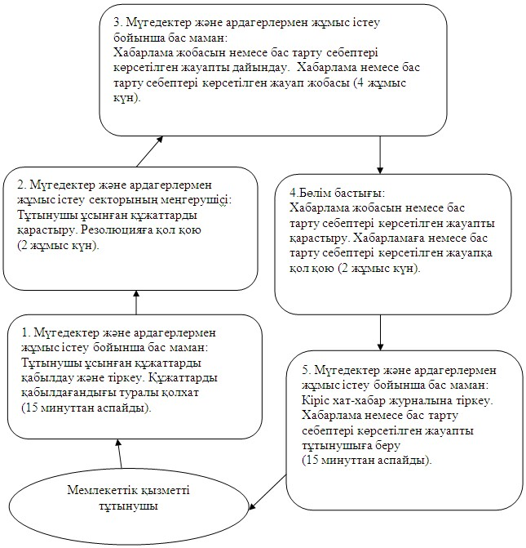
Екібастұз қаласы әкімдігінің
2012 жылғы 27 тамыздағы N 970/8
қаулысымен бекітілді
"
Үйде оқитын және тәрбиеленетін мүгедек балаларды
материалдық қамтамасыз ету үшін құжаттар ресімдеу"
мемлекеттiк қызмет регламенті
1. Жалпы ережелер
1. Мемлекеттiк қызметтiң атауы: "Үйде тәрбиеленетін және оқитын мүгедек балаларды материалдық қамтамасыз ету үшін құжаттар ресімдеу".
2. Мемлекеттiк қызмет көрсетудiң нысаны: iшiнара автоматтандырылған.
3. Мемлекеттiк қызмет Қазақстан Республикасы Үкiметiнiң 2011 жылғы 7 сәуiрдегi N 394 қаулысымен бекiтiлген "Үйде оқитын және тәрбиеленетiн мүгедек балаларды материалдық қамтамасыз ету үшiн құжаттарды ресiмдеу туралы" мемлекеттiк қызмет көрсету стандарты (бұдан әрi - Стандарт) негiзiнде көрсетiледi.
4. Мемлекеттiк қызмет "Екібастұз қаласы әкімдігінің халықты жұмыспен қамту және әлеуметтік мәселелер бөлімі" мемлекеттiк мекемесiне (бұдан әрi – бөлiм) жүгiнген кезде көрсетiледi.
Мемлекеттiк қызмет көрсетiлетiн орын келесi мекенжайда орналасқан:
141200, Павлодар облысы, Екібастұз қаласы, Мәшһүр Жүсіп көшесі, 87 "а", телефоны (8(7187)77-01-35), жұмыс уақыты сағат 9.00-ден 18.30-ге дейiн, 13.00-ден 14.30-ге дейiн түскi үзiлiспен, демалыс күндерi – сенбi, жексенбi; сайты: enbek-ekibastuz.skom.kz.
5. Мемлекеттiк қызметтi аяқтау нысаны болып тұтынушыға үйде тәрбиеленетін және оқитын мүгедек балаларды материалдық қамтамасыз ету үшін құжаттар ресімдеу туралы хабарлама не қызмет көрсетуден бас тарту туралы қағаз жеткiзгiштегi дәлелдi жауап болып табылады.
6. Мемлекеттік қызмет жеке тұлғаларға: Қазақстан Республикасының азаматтарына, Қазақстан Республикасының аумағында тұрақты тұратын шетелдіктер мен азаматтығы жоқ адамдарға – үйде оқып және тәрбиеленіп жатқан мүгедек балалардың ата-аналарына және өзге де заңды өкілдеріне (бұдан әрі – тұтынушылар) көрсетіледі.
7. Мемлекеттiк қызмет көрсету уақыты тұтынушы қажеттi құжаттарды тапсырғаннан кейiн он жұмыс күн iшiнде.
Тұтынушы өтiнiш берген күнi сол жерде көрсетiлетiн мемлекеттiк қызметтi алуға дейiнгi күтудiң жол берiлетiн ең көп уақыты кезекте тұрған адамдарға байланысты бiр тұтынушыға қызмет көрсету 15 минут.
Тұтынушының мемлекеттiк қызмет көрсетуге өтiнiш берген күнi қызмет көрсету максималды уакыты - 15 минуттан артық емес.
8. Мемлекеттік қызмет тегін көрсетіледі.
2. Мемлекеттiк қызметтi көрсету
барысында iс-қимылдардың сипаттамасы
9. Бұл мемлекеттiк қызметтi алу үшiн тұтынушы Стандарттың 11-тармағында көрсетiлген керектi құжаттарды ұсыну керек.
Құжаттардың көшірмелері мен салыстырып тексеру үшін түпнұсқалары беріледі, кейін құжаттардың түпнұсқалары тұтынушыға қайтарылады.
Тұтынушы барлық қажетті құжаттарды уәкілетті органға тапсырғаннан кейін тұтынушының мемлекеттік қызметке тіркелген және алатын күні, құжаттарды қабылдап алған адамның тегі мен аты-жөні көрсетілген талон беріледі.
10. Бөлiм, Стандарттың 16 тармағында көрсетiлген жағдайда мемлекеттiк қызмет көрсетуден бас тартады.
11. Ақпараттық қауiпсiздiк талаптары: тұтынушының құжаттарында көрсетiлген ақпараттың сақтау, қорғау және құпиялығын сақтауды қамтамасыз ету.
12. Бөлiмге жүгiнген кезде мемлекеттiк қызметтi көрсету барысына қатысатын құрылымдық-функционалдық бiрлiктер (одан әрi - ҚФБ):
1) ардагерлер және мүгедектермен жұмыс істеу бөлімінің бас маманы;
2) ардагерлер және мүгедектермен жұмыс істеу бөлімінің менгерушісі;
3) Жұмыспен қамту және әлеуметтiк бағдарламалар бөлiмiнiң бастығы.
13. ҚФБ-ның iс-әрекеттерiнiң тiзбектiлiгi осы регламенттiң 1 қосымшасында көрсетiлген.
14. ҚФБ-ның және iс-әрекеттердiң тiзбектiлiгiнiң өзара әрекеттерiнiң сызбанұсқасы осы регламенттiң 2 қосымшасында көрсетiлген.
3. Мемлекеттiк қызметтi көрсететiн
лауазымды тұлғалардың жауапкершiлiгi
15. Мемлекеттiк қызметтi көрсету тәртiбiн бұзған лауазымды тұлғалар Қазақстан Республикасының заңңамалары бойынша жауап тартады.
"
Үйде оқитын және тәрбиеленетін
мүгедек балаларды материалдық
қамтамасыз ету үшін құжаттар ресімдеу"
мемлекеттiк қызмет регламентiне
1-қосымша
Кесте. Бөлiмiне жүгiнген кезде құрылымдық-функционалдық
бiрлiктерiнiң (ҚФБ) iс-әрекеттерiнiң сипаттамасы
1 | Iс- әрекеттер N | 1 | 2 | 3 | 4 | 5
2 | ҚФБ атауы | Мүгедектер және ардагерлерімен жұмыс істеу секторының бас маманы | Мүгедектер және ардегерлерімен жұмыс істеу секторының меңгерушісі | Мүгедектер және ардагерлерімен жұмыс істеу секторының бас маманы | Бөлім бастығы | Мүгедектер және ардегерлерімен жұмыс істеу секторының бас маманы
3 | Iс-әрекеттер (үдерiстiң, тәртiптiң, мәмiленiң) атауы және олардың сипаттамасы | Тұтынушы ұсынған құжаттарды қабылдау және тiркеу | Тұтынушы ұсынған құжаттарды қарастыру | Хабарлама жобасын немесе бас тарту себептерi көрсетiлген жауапты дайындау | Хабарламаны немесе бас тарту себептерi көрсетiлген жауап жобасы қарастыру | Кiрiс хат-хабар журналында тiркеу
4 | Аяқталу нысаны (мәлiметтер, құжат, ұйымдастырушы-иеленушi шешiмдер) | Құжаттарды қабылдағандығы туралы талон | Резолюцияға қол қою | Хабарлама немесе бас тарту себептерi көрсетiлген жауап жобасы | Хабарламаға немесе бас тарту себептерi көрсетiлген жауапқа қол қою | Хабарламаны немесе бас тарту себептерi көрсетiлген жауапты беру
5 | Орындау уақыттары | 15 минуттан артық емес | 1 жұмыс күні | 6 жұмыс күні | 1 жұмыс күні | 15 минуттан артық емес
6 | Келесi iс-әрекеттiң нөмірi | 2 колонка | 3 колонка | 4 колонка | 5 колонка
"
Үйде оқитын және тәрбиеленетін
мүгедек балаларды материалдық
қамтамасыз ету үшін құжаттар ресімдеу"
мемлекеттiк қызмет регламентiне
2-қосымша
Бөлімге өтінген жағдайда мемлекеттік
қызметті көрсету сызбанұсқасы
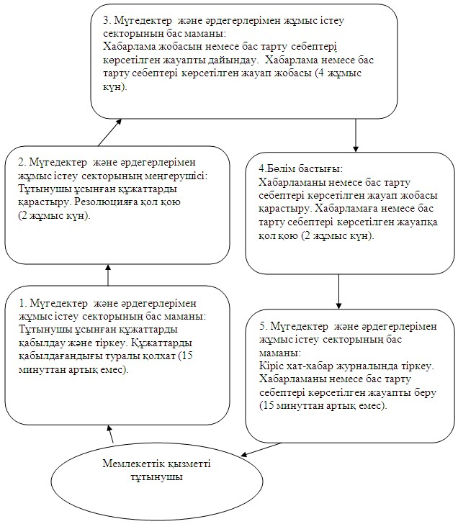
Екібастұз қаласы әкімдігінің
2012 жылғы 27 тамыздағы N 970/8
қаулысымен бекітілді
"
Жергілікті өкілетті органдардың шешімдері бойынша мұқтаж
азаматтардың жекелеген санаттарына әлеуметтік көмек тағайындау
және төлеу" мемлекеттік қызмет регламенті
1. Жалпы ережелер
1. Осы "Жергілікті өкілетті органдардың шешімдері бойынша мұқтаж азаматтардың жекелеген санаттарына әлеуметтік көмек тағайындау және төлеу" мемлекеттік қызмет регламенті (бұдан әрі – мемлекеттік қызмет) "Екібастұз қаласы әкімдігінің халықты жұмыспен қамту және әлеуметтік мәселелер бөлімі" мемлекеттік мекемесімен (бұдан әрі - уәкілетті орган) көрсетіледі, мекенжайы: 141200, Павлодар облысы, Екібастұз қаласы, Мәшһүр Жүсіп көшесі, 87 "а", телефоны (8(7187)77-01-35), жұмыс уақыты сағат 9.00-ден 18.30-ге дейiн, 13.00-ден 14.30-ге дейiн түскi үзiлiспен, демалыс күндерi – сенбi, жексенбi; сайты: enbek-ekibastuz.skom.kz.
2. Көрсетілетін мемлекеттік қызмет нысаны: автоматтандырылмаған.
3. Мемлекеттік қызмет тегін көрсетіледі.
4. Мемлекеттік қызмет көрсету үшін жеке тұлғалардың санаттары жергілікті уәкілетті органдардың (мәслихаттардың) шешімі бойынша анықталады (бұдан әрі – тұтынушы).
5. Мемлекеттік қызмет Қазақстан Республикасы Үкіметінің 2011 жылғы 7 сәуірдегі "Жергілікті атқарушы органдар көрсететін әлеуметтік қорғау саласындағы мемлекеттік қызметтердің стандарттарын бекіту туралы" N 394 қаулысының негізінде көрсетіледі.
6. Көрсетілетін мемлекеттік қызметтің нәтижесі әлеуметтік көмек тағайындау туралы хабарлама не мемлекеттік қызмет көрсетуден бас тарту туралы қағаз жеткізгіштегі дәлелді жауап болып табылады.
2. Мемлекеттік қызмет көрсету тәртібіне қойылатын талаптар
7. Мемлекеттік қызмет көрсету тәртібі және қажетті құжаттар туралы толық ақпарат Қазақстан Республикасы Еңбек және халықты әлеуметтік қорғау министрлігінің, уәкілетті органның интернет-ресурстарында www.enbek.gov.kz, enbek-ekibastuz.skom.kz, уәкілетті органның стенділерінде, ресми ақпарат көздерінде орналастырылады.
8. Мемлекеттік қызмет көрсету мерзімдері:
1) мемлекеттік қызмет көрсету мерзімдері тұтынушы қажетті құжаттарды тапсырған сәттен бастап – он бес күнтізбелік күн ішінде;
2) тұтынушы өтініш берген күні сол жерде көрсетілетін мемлекеттік қызметті алуға дейін күтудің жол берілетін ең көп уақыты (талон алғанға дейін) – 30 минуттан аспайды;
3) тұтынушыға өтініш берген күні сол жерде көрсетілетін мемлекеттік қызметті тұтынушыға қызмет көрсетудің жол берілетін ең көп уақыты – 15 минуттан аспайды.
9. Тұтынушының құжаттарды тапсыру кезінде толық емес және (немесе) жалған мәліметтер ұсынуы мемлекеттік қызмет көрсетуден бас тарту (тоқтата тұру) үшін негіз болып табылады.
10. Мемлекеттік қызметті көрсету үшін құжаттарды қабылдау уәкілетті органның бір жауапты адамымен жүзеге асырылады.
3. Мемлекеттік қызмет көрсету үрдісіндегі іс-әрекет
(өзара іс-қимыл) тәртібін сипаттау
11. Мемлекеттік қызметті алуға қажетті нақты құжаттардың тізбесі жергілікті өкілді органдардың (мәслихаттардың) шешімдерінде айқындалады.
12. Барлық қажетті құжаттарды тапсырғаннан кейін тұтынушыға уәкілетті органда – тұтынушыны тіркеу және оның мемлекеттік қызметті алу күні, құжаттарды қабылдаған жауапты адамның тегі мен аты-жөні көрсетілген талон беріледі.
13. Уәкілетті орган тұтынушыдан алынған құжаттардың сақталуын, қорғалуын және мазмұны туралы ақпараттың құпиялылығын қамтамасыз етеді.
14. Мемлекеттік қызметті көрсету процесіне келесі құрылымдық-функционалдық бірліктер (одан әрі – ҚФБ) қатысады:
уәкілетті органның жауапты адамы;
уәкілетті органның комиссиясы;
уәкілетті органның сектор меңгерушісі;
уәкілетті органның бастығы.
15. Әрбір ҚФБ әкімшілік әрекеттерінің (процедураларының) жүйелілігі және өзара әрекеттері, әрбір әкімшілік әрекеттің (процедураның) атқарылу мерзімін қоса көрсеткенде жазбаша кестелік сипаттамасы осы регламентке 1-қосымшада көрсетілген.
16. Мемлекеттік қызметті көрсету және ҚФБ жүрісінде әкімшілік әрекеттердің логикалық жүйелілігі арасындағы қарым-қатынасты көрсететін сызба осы регламентке 2-қосымшада көрсетілген.
4. Мемлекеттiк қызмет көрсететiн
лауазымды тұлғалардың жауапкершiлiгi
17. Уәкілетті органның басшысы және қызметкері мемлекеттік қызметті көрсету кезінде қабылданған шешімдер мен әрекеттер (әрекетсіздіктер) үшін
"
Жергілікті өкілетті органдардың
шешімдері бойынша мұқтаж азаматтардың
жекелеген санаттарына әлеуметтік
көмек тағайындау және төлеу"
мемлекеттік қызмет регламентіне
1-қосымша
Қазақстан Республикасының заңдарымен белгіленген
тәртіпте жауапкершілікке тартылады
Негізгі үдерістің (жүріс, жұмыс ағыны) әрекеттері
1 | Iс- әрекеттер (жұмыстың барысы, ағыны) N | 1 | 2 | 3 | 4 | 5 | 6
2 | ҚФБ атауы | Уәкілетті органның жауапты адамы | Уәкілетті органның комиссиясы | Уәкілетті органның жауапты адамы | Уәкілетті органның сектор меңгерушісі | Уәкілетті органның бастығы | Уәкілетті органның жауапты адамы
3 | Iс-әрекеттер (үдерiстiң, тәртiптiң, мәмiленiң) атауы және олардың сипаттамасы | Қажетті құжаттарды қабылдау және тіркеу, тұтынушыға талон беру | Түскен құжаттарды қарау, әлеуметтік көмек тағайындау туралы шешім қабылдау не мемлекеттік қызметті ұсынудан бас тарту | Әлеуметтік көмекті тағайындайды, әлеуметтік көмек тағайындау туралы не мемлекеттік қызметті ұсынудан бас тарту туралы хабарлама жобасын әзірлейді | Әлеуметтік көмек тағайындауды тексереді, әлеуметтік көмекті тағайындау туралы шешімге қол қояды | Әлеуметтік көмек тағайындау туралы не мемлекеттік қызметті ұсынудан бас тарту туралы хабарламаға қол қояды | Тұтынушыға әлеуметтік көмек тағайындау туралы не мемлекеттік қызметті ұсынудан бас тарту туралы хабарламаны береді
4 | Аяқталу нысаны (мәлiметтер, құжат, ұйымдастырушы-иеленушi шешiмде) | Талон | Шешім | Әлеуметтік көмек тағайындау туралы не мемлекеттік қызметті ұсынудан бас тарту туралы хабарламаның жобасы | Әлеуметтік көмек тағайындау туралы шешім | Әлеуметтік көмек тағайындау туралы не мемлекеттік қызметті ұсынудан бас тарту туралы хабарлама | Әлеуметтік көмек тағайындау туралы не мемлекеттік қызметті ұсынудан бас тарту туралы хабарлама
5 | Орындау уақыттары | 30 минут | 7 күнтізбелік күн | 2 күнтізбелік күн | 2 күнтізбелік күн | 2 күнтізбелік күн | 15 минут
6 | Келесi iс-әрекеттiң нөмірi | 2 | 3 | 4 | 5 | 6
"
Жергілікті өкілетті органдардың
шешімдері бойынша мұқтаж азаматтардың
жекелеген санаттарына әлеуметтік
көмек тағайындау және төлеу"
мемлекеттік қызмет регламентіне
2-қосымша
Мемлекеттік қызмет көрсету үрдісінің сызбанұсқасы
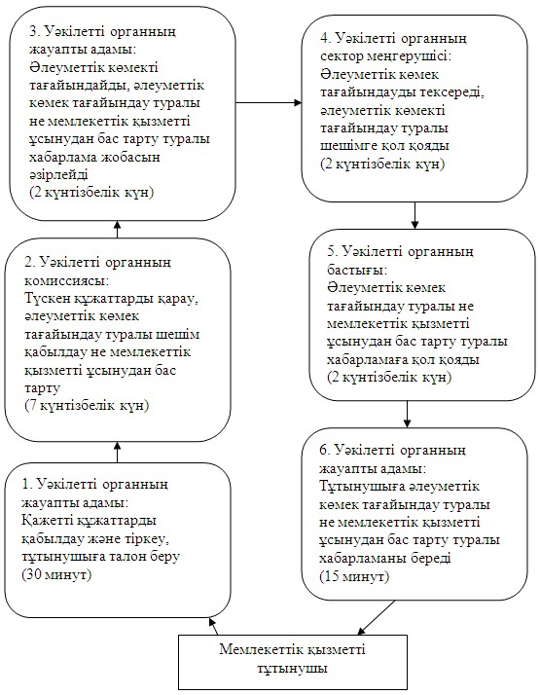

© 2012. Қазақстан Республикасы Әділет министрлігінің «Қазақстан Республикасының Заңнама және құқықтық ақпарат институты» ШЖҚ РМК

